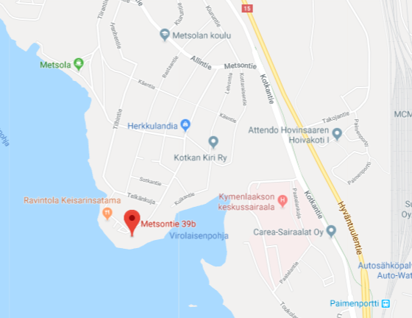

Toiminnasta vastaa Kymenlaakson Ensi- ja turvakotiyhdistys ry joka tuottaa palvelua kunnille ja kuntayhtymille.
Toimintaa ohjaavat Ensi- ja turvakotien liitto ry:n valtakunnalliset laatukriteerit.

TAPAAMISPAIKKA ESIKKO

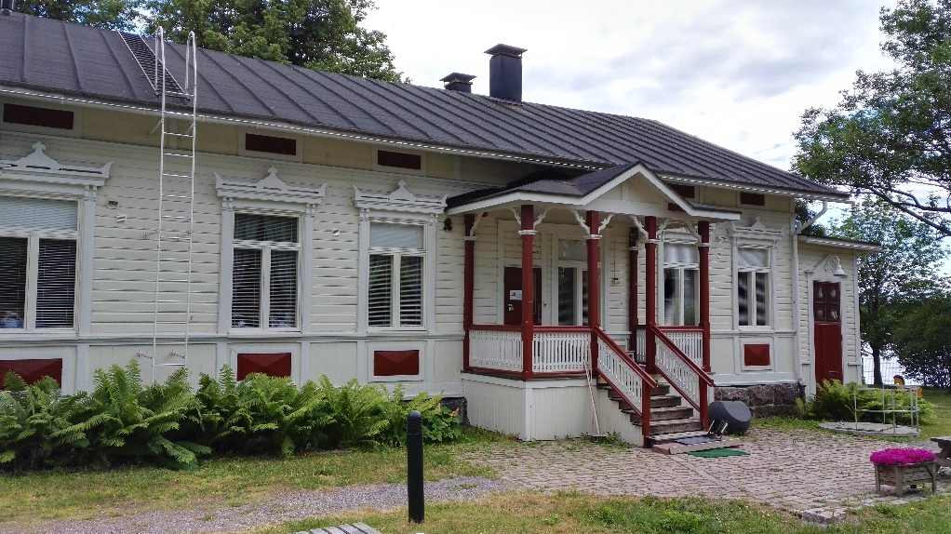

Puh. 040 578 5459
Os. Metsontie 39 B, 48220 Kotka
Tapaamispaikka sijaitsee Perhetalo Haikarassa kodikkaassa hirsitalossa.

TOIMINNAN TARKOITUS

Tapaamispaikassa lapsi voi turvallisesti viettää yhteistä aikaa sen vanhemman kanssa, jonka luona hän ei asu. Lapsi voi tavata myös muita hänelle tärkeitä ihmisiä, kuten isovanhempia tai sisaruksia.
Toiminnan tavoitteena on tukea lapsen ja vanhemman suhdetta ja vuorovaikutusta. Vanhempia tuetaan yhteistyövanhemmuuteen sekä lapsen edun ja tarpeiden huomioimiseen. Tapaamispaikka on puolueeton, eikä siellä toteuteta vanhemmuudenarviointeja.
Perhetalo Haikarassa on aidattu piha-alue leikkivälinein. Talossa on kaksi sisäänkäyntiä, joista toinen on esteetön. Tulo- ja lähtötilanteet voidaan toteuttaa niin, etteivät vanhemmat kohtaa toisiaan.
Tapaamispaikassa järjestetään valvottuja ja tuettuja tapaamisia sekä valvottuja vaihtoja. Tapaamiset voidaan toteuttaa suomen tai englannin kielellä.
Valvotussa tapaamisessa ohjaaja on koko ajan näkö- ja kuuloyhteydessä lapseen ja vanhempaan. Ohjaaja voi olla apuna esim. lapsenhoitotilanteissa tai vuorovaikutuksen tukemisessa.
Tuetussa tapaamisessa ohjaaja on lapsen ja vanhemman saatavilla sekä tukena tarpeen mukaan, esim. lastenhoitotilanteissa tai vuorovaikutuksen tukemisessa.
Valvotussa vaihdossa lapsi saatetaan turvallisesti vanhemmalta toiselle niin, ettei lapsi joudu vanhempien ristiriitojen keskelle.

Tapaamiset voidaan aloittaa, kun viranomainen tekee sopimuksen tapaamispaikkaan. Pääsääntöisesti tapaamiset toteutetaan Perhetalo Haikarassa. Muista tapaamisen toteuttamiskäytännöistä sovitaan erikseen.
Tapaamisen tai vaihdon toteutuminen edellyttää päihteettömyyttä. Tapaamispaikassa voidaan toteuttaa alkometripuhallutus, jos lähettävä viranomainen sitä edellyttää.
Tapaamisten kaikki osapuolet, myös lapset, kutsutaan tutustumiskäynnille Esikkoon. Käynnillä tutustutaan tapaamispaikan tiloihin ja työntekijöihin sekä käydään läpi tapaamispaikan käytännöt ja säännöt. Tapaamiset käynnistyvät tämän jälkeen.
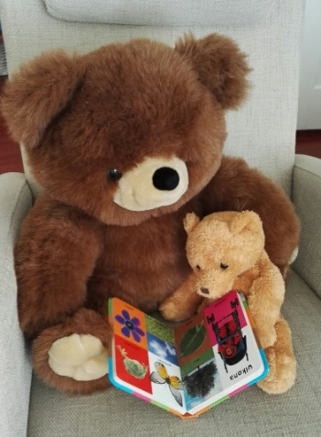

Ota yhteyttä ja kysy lisää!

